**Company : Wowrack Indonesia**

**Problem Code : C-23 IT**

**Team Member :**

* **(ML) M261DKX4361- Arif Hidayat**
* **(ML) M151DSX2543 - Asnan Sabil**
* **(ML) M062DKX3801 - Iis Ismail**
* **(CC) ​​C172DSX2880 - Luthfi Fadhlurrohman**

**Why is this problem/project interesting for your team?**

Penggunaan kamera sebagai pengganti sensor untuk beberapa case di dunia otomasi IOT sangat populer dan team kami telah menemukan solusi untuk mengerjakan projek ini.

**What’s your group’s initial idea to work on this project?**

Ide yang team kami tawarkan untuk pembuatan capstone base company sepenuhnya mengikuti instruksi yang sebelumnya telah di informasikan ketika Wowrack company melakukan presentasi namun ada beberapa komponen dan fitur tambahan yang ini kami tawarkan untuk produk capstone ini. Kami menggunakan ESP32CAM, ESP32, Rasberry Pi 3B, Power Supply Switching 12 Volt and 5 Volt, MySQL database, MQTT Protocol dan Visualisasi output melalui dashboard website. agar rancangan yang ingin kami agar lebih mudah dimengerti kami melampirkan blok diagram sebagai berikut:

Ada 3 kasus utama yang ditawarkan oleh perusahaan Wowrack yaitu deteksi jumlah ram yang berada di storage tray RAM, deteksi volume dari tempat sampah serta pengenalan wajah dengan ketentuan data wajah akan di update mengikuti perubahan yang terjadi pada wajah orang yang berusaha untuk dikenali. Ketiga kasus tersebut kami integrasikan dalam satu hardware namun untuk algoritma dan pemodelan machine learning akan kami bedakan sesuai dengan kebutuhan yang ada. Penjelasan dari setiap proses yang terlampir di blok diagram yang telah kami buat sebagai berikut:

**1. Block Input**

Inputan yang diperlukan untuk capstone base company yaitu sesuai dengan yang telah dijelaskan oleh Wowrack company yaitu gambar RAM storage tray, person dan tempat sampah. ketiga inputan ini akan di deteksi oleh ESP32CAM lalu ESP32CAM akan mengambil salah satu gambar dari ketiga inputan tersebut sesuai dengan kebutuhan analisis.

**2. Block Process**

Di dalam blok proses ini kami meletakan beberapa komponen penting dan saling berinteraksi seperti berikut: ESP32 CAM yang sudah terhubung dengan jaringan internet serta protocol MQTT dengan broker yang telah disediakan akan mendeteksi object yang ada di depannya lalu mengambil gambar object menggunakan modul camera, kemudian ESP32 CAM bertugas sebagai publisher di dalam protokol komunikasi menggunakan MQTT ini. MQTT tidak bisa mengirimkan data dengan format JPEG, PNG, BMP oleh karena itu sebelum dikirimkan ESP32CAM harus merubah data gambar yang telah diambil menjadi format byte array setelah itu format byte array perlu di konversi menjadi format JSON sesuai dengan instruksi yang ada. data gambar yang sudah berbentuk JSON bisa dikirimkan oleh ESP32CAM melalui protocol MQTT menuju Broker dengan topic yang telah disediakan sebelumnya

Data gambar yang berformat JSON yang telah dikirimkan ESP32CAM melalui protokol MQTT ke broker yang telah tersedia akan diambil oleh ESP32 yang sudah terhubung ke jaringan internet dan protocol MQTT dengan topic yang sama dengan ESP32CAM. ESP32 ini bertugas sebagai subscriber dalam proses komunikasi data ini, data yang telah diambil oleh ESP32 akan diteruskan menggunakan komunikasi serial ke Raspberry Pi 3B. data JSON yang telah diterima oleh Raspberry Pi 3B akan di konversi ke format data gambar agar data gambar bisa dianalisis oleh algoritma dan pemodelan yang team kami sudah buat sebelumnya. Setelah gambar sudah di analisis, data gambar tersebut akan dikirimkan ke database MySQL menggunakan ESP32 yang sudah terhubung dengan jaringan internet.

3. Blok Output Process

Data gambar yang telah di analisis akan tersimpan di MySQL database dengan attribute timestamp, gambar dan result. attribute yang akan dibuat perlu disesuaikan dengan jenis object yang akan dideteksi yaitu Jumlah RAM pada Storage tray RAM, volume sampah dan deteksi wajah. kemudian data tersebut akan ditampilkan pada dashboard website yang team kami sudah buat sebelumnya agar mempermudah penggunaan dan memantau object.

**Does your team have unique solutions to be proposed?**

Kelompok kami mempunyai beberapa solusi unix dan fitur yang ditawarkan untuk menjawab permasalahan yang ada, diantaranya sebagai berikut:

1. **Hardware**

Melihat kebutuhan company dalam menyelesaikan permasalahan yang ada, kelompok kami menawarkan untuk menggunakan sistem otomasi IOT yang terlampir seperti pada gambar blok diagram diatas, namun jika pihak company mengijinkan untuk mengganti beberapa hardware yang telah menjadi persyaratan sebelumnya kami ingin mengganti ESP32 CAM dengan webcam serta menghilangkan procotol MQTT dengan langsung menggunakan hardware Raspberry pi 3B yang terhubung dengan kamera webcam dan terhubung serial dengan ESP32 untuk terhubung ke jaringan internet serta database, menurut kami dengan merubah komposisi yang ada pada hardware sistem otomasi IOT akan membuat sistem lebih efisien. Kami menyadari keterbatasan kulitas gambar yang bisa diambil oleh ESP32CAM dapat mengganggu bila kualitas cahaya disekitar object berkurang serta penggunaan MQTT untuk pengiriman file video realtime terbatas juga dan hal ini bisa memberatkan kinerja pada ESP32CAM sebagai pendeteksi dan publisher. Pengiriman data gambar perlu di convert terlebih dahulu ke format byte array kemudian di convert lagi ke type JSON sesuai dengan ketentuan, jaringan komunikasi yang rumit ini bisa di ganti dengan penggunaan kamera webcam yang langsung mengirimkan data gambar ataupun video ke rasphi kemudian dengan library open cv, data gambar bisa langsung di analisis dan menghasilkan output sesuai keinginan, namun bila pihak company tidak mengijinkan, kami siap dan akan patuh dengan ketentuan yang ada dan mengerjakan capstone ini dengan sepenuh hati.

1. **Image Processing**

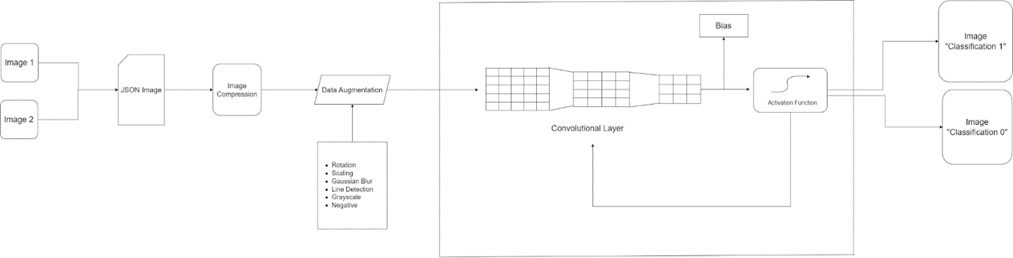 Dalam mengelolah gambar yang telah diambil dan di transmisikan oleh sistem kami mempunyai rancangan pengelolahan gambar sebagai berikut:

Diagram proses ini adalah tentang pemrosesan dan transformasi gambar menggunakan teknik augmentasi, kemudian pengolahan gambar melalui Convolutional Neural Network (CNN) untuk melakukan klasifikasi gambar secara binary. Berikut adalah keterangan untuk setiap tahapan pada diagram proses tersebut:

1. Proses Data Gambar Diubah Menjadi JSON: Pada tahap ini, gambar asli akan diubah ke dalam format JSON yang dapat diproses oleh komputer. Ini memungkinkan kita untuk membaca, memanipulasi, dan mengubah gambar dengan menggunakan kode komputer.
2. Proses JSON Diubah Menjadi Gambar: Setelah gambar diubah menjadi format JSON, tahap selanjutnya adalah mengembalikan gambar ke format aslinya. Hal ini dapat dilakukan dengan menggunakan kode program yang mengekstrak informasi yang dibutuhkan dari file JSON dan mengubahnya kembali ke dalam format gambar yang dapat diproses.
3. Augmentasi Gambar: Tahap ini melibatkan pengubahan beberapa fitur pada gambar seperti rotasi, perbesaran, pengaburan Gaussian, negatif, grayscale, dan lain-lain. Augmentasi gambar dapat meningkatkan jumlah data latih, serta membantu meningkatkan kemampuan model CNN dalam mengenali pola dan fitur pada gambar.
4. Proses CNN: Pada tahap ini, gambar yang telah diubah dan ditingkatkan akan diolah melalui Convolutional Neural Network (CNN) yang memiliki banyak layer, seperti convolutional layer, pooling layer, dan layer normalisasi. CNN akan mempelajari pola dan fitur pada gambar untuk menghasilkan hasil akhir yang diinginkan. CNN menggunakan library TensorFlow untuk melakukan pemrosesan dari awal hingga akhir.
5. Activation Function: Activation function digunakan pada setiap neuron dalam CNN untuk menambahkan non-linearitas pada model. Hal ini memungkinkan CNN untuk mempelajari pola dan fitur yang lebih kompleks pada gambar.
6. Bias: Bias digunakan sebagai bagian dari setiap neuron pada CNN. Ini membantu meningkatkan kemampuan CNN dalam mempelajari pola dan fitur pada gambar dengan lebih baik.
7. Klasifikasi Gambar Secara Binary: Tahap terakhir dalam diagram proses ini adalah klasifikasi gambar secara deskriptif. Setelah gambar diproses melalui CNN, model akan memberikan hasil yang menjelaskan apa yang terdapat pada gambar tersebut. Hasil ini dapat digunakan untuk berbagai keperluan, seperti mengenali objek pada gambar atau mengklasifikasikan gambar ke dalam kategori tertentu.

Library yang di gunakan untuk proses image prosesing diantaranya sebagai berikut :

1. TensorFlow

Tensorflow adalah salah satu framework deep learning yang sering digunakan untuk mengimplementasikan Convolutional Neural Network (CNN). Pada tahap Proses CNN pada diagram proses di atas, TensorFlow dapat digunakan untuk membangun dan melatih model CNN dengan mudah dan efisien.

TensorFlow menyediakan banyak fitur yang berguna dalam membangun dan melatih model CNN, seperti optimizers, loss functions, dan activation functions yang dapat dipilih sesuai kebutuhan. Selain itu, TensorFlow juga menyediakan banyak layer CNN bawaan yang dapat digunakan untuk mempercepat pembangunan model.

Pada tahap Proses CNN, TensorFlow dapat digunakan untuk membangun arsitektur model CNN dengan mudah dan cepat menggunakan TensorFlow Keras API. Setelah model dibangun, TensorFlow dapat digunakan untuk melatih model menggunakan algoritma backpropagation dengan mengoptimalkan loss function yang telah ditentukan.

1. OpenCV

OpenCV (Open Source Computer Vision) adalah salah satu library yang sering digunakan dalam pengolahan gambar. Pada tahap pengambilan data gambar, OpenCV dapat digunakan untuk membaca gambar dari berbagai format file gambar, seperti .jpg, .png, .bmp, dan lain-lain.

1. PIL

PIL (Python Imaging Library) adalah library Python yang digunakan untuk memproses dan memanipulasi gambar. Library ini menyediakan berbagai macam fungsi untuk membuka, menyimpan, dan memanipulasi gambar dalam berbagai format, seperti JPEG, PNG, GIF, BMP, dan banyak lagi.

PIL memungkinkan pengguna untuk melakukan berbagai tindakan pada gambar, seperti mengubah ukuran, memotong, mengubah warna, mengatur kecerahan, konversi format, dan lain sebagainya. Selain itu, PIL juga dapat digunakan untuk membuat gambar dari awal.

1. **Dashboard**

Dashboard ini dibuat dengan basis Website yang akan ditujukan untuk dapat melakukan visualisasi dari hasil IoT. Hasil IoT akan disimpan dalam bentuk database. Dashboard ini nantinya akan melakukan pengambilan data dari database dan hasil IoT akan ditampilkan di Dashboard berbasis Website. Website ini nantinya akan memiliki fitur berupa pendaftaran akun, login, dan history dari visualisasi yang dibuat. Sehingga dengan adanya fitur tersebut, data yang dihasilkan dari IoT dapat dikelompokkan sesuai dengan kebutuhan. Keunggulan dari ide kami yaitu untuk menampilkan hasil anlisis akan menyesuaikan dengan modeling yang di tetapkan sebelumnya sesuai dengan kebutuhan. Berikut contoh dari tampilan dashboard yang akan kami buat nantinya untuk capstone ini:

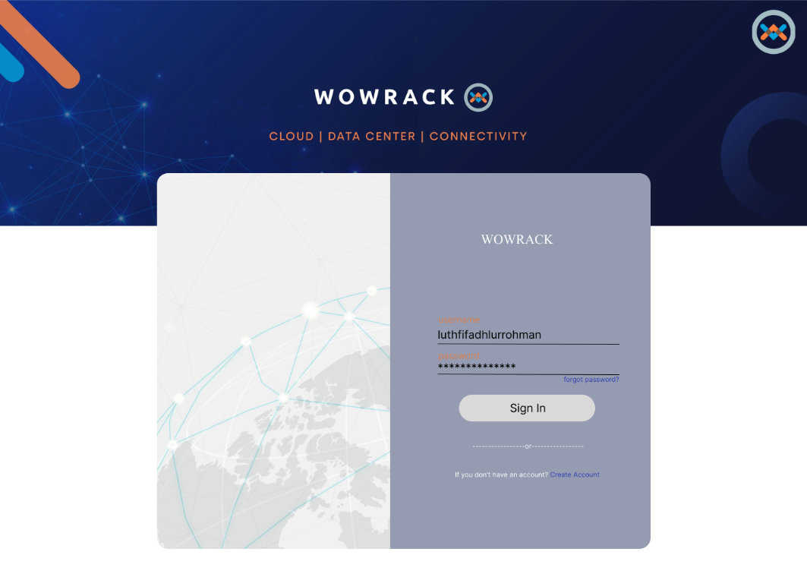

Picture 1 Screen Login

Picture 2 Screen Create Account

**Note: The dashboard display will adjust to the case provided by the company, for example as follows**

Picture 3 Dashboard for Detection RAM Tray

**The dashboard display will adjust to the case provided by the company, for example as follows**

**Based on your knowledge, what tools/IDE/Library will your team use to solve the problem?**

1. ESP32 CAM

* Hardware EP32CAM
* Arduino IDE
* Library MQTT

1. ESP32

* Arduino IDE
* WiFi Library
* Library SoftwareSerial

1. MQTT

* IP Adress
* Broker
* Topic Name
* Publisher
* Subscriber

1. Proses Analisis Image Processing on Raspberry Pi 3B

* Pyserial
* Raspberry Pi or Personal Laptop for System Subscriber
* Visual Studio Code
* Library OpenCV
* Library TensorFlow
* Library PIL
* Library Matplotlib
* Library Numpy

1. Storage

* PHPMyAdmin - MySQL

1. Visualisasi Data atau Dashboard Website

* Dashboard Hiperaktif
* Bootstrap 5
* ReactJS
* HTML
* Laravel
* Figma
* CSS
* API

**Based on your knowledge and explorations, what will your team need support for?**

1. Mentors
2. Hardware availability whenever possible
3. Flexible work time
4. Dataset object from company
5. Hosting with PHPMyAdmin

**Any other notes/remarks we should consider on your team’s application**

Kelompok kami akan membuat sistem otomasi IOT yang akan sepenuhnya membantu dan menyelesaikan permasalahan yang ada di company Wowrack secara lebih efisien dengan menawarkan fitur visualiasi data melalui dashboard yang kelompok kami rancang untuk memudahan penggunaan user.